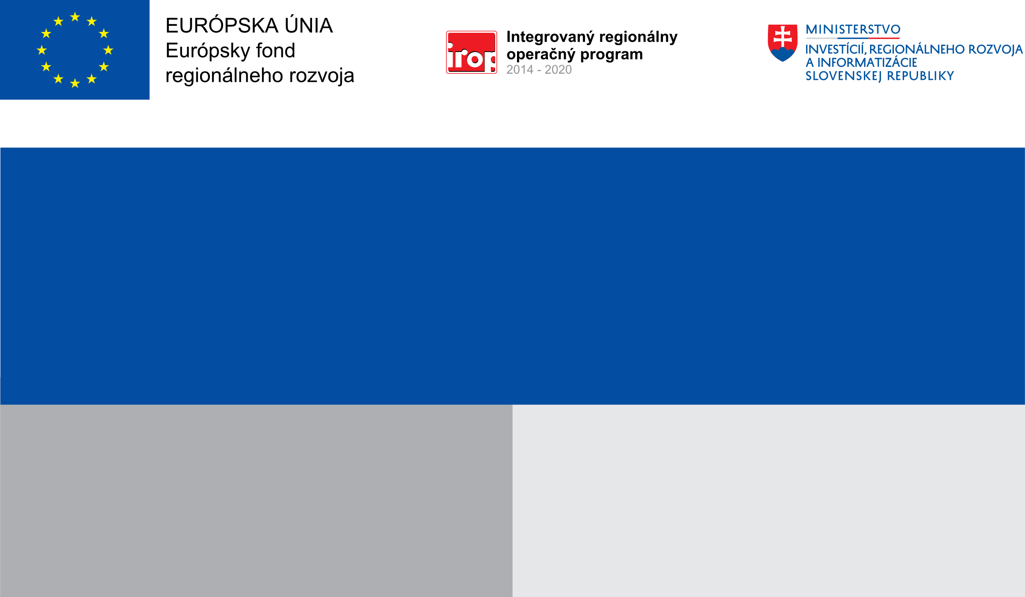

**Projekt:**

**Vyhotovenie projektovej dokumentácie pre výstavbu MŠ v obci Vtáčkovce**

**ITMS2014+ kód: 302071CPQ5**

11.970,- EUR

12.600,- EUR

Obec Vtáčkovce

**Prijímateľ:**

**Nenávratný finančný príspevok:**

**302070060 - 7.6. Predprojektová príprava**

**Výška finančnej podpory z EÚ:**

**Cieľ:**